

平成25年10月活動

★研修旅行★
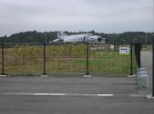
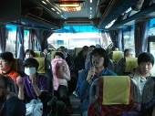
10月29日バス2台貸し切り、茨城空港・袋田の滝へ研修旅行に出かけました。天気はあいにくの曇り空で、今にも雨が降り出しそうでしたが、何とか見学の間は、もちました。


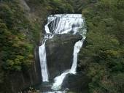
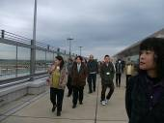

- 茨城空港★
空港の滑走路は、航空自衛隊百里基地と共用です。その為、入り口脇には戦闘機2機が展示してありました。滑走路近くに戦闘機の格納庫があり、格納庫前には戦闘機が並んでいました。飛行機はフライト数が少ない為、離着陸を見
★袋田の滝★
滝の見学には、観瀑台へ続くトンネルを通り、エレベーターで上に上がり、見学しました。その後は、つり橋を渡り、紅葉にはまだ早かったのですが、自然の景色を楽しみ散歩しがら、下りてきました。

★清掃★

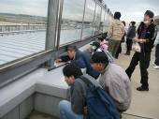



★内職★
見ることは、無理かと思われましたが、タイミングよく、飛行機の着陸を、見ることができました。
作業は、ヌメリ取り・ｽﾄﾗｯﾌﾟのｼｰﾙ貼り・クイックルﾜｲﾊﾟｰの箱の組み立て・チラシ折・商品の袋詰め・カレンダー等。それぞれ自分で出来るものに挑戦していただいています。カレンダーは、一部ずつ袋に詰めｼｰﾙで貼る作業です。カレンダーはいまの時期が忙しいのですが、皆でちからを合わせ、取り組んでいます。
★外部作業★
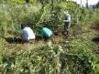

さつま芋の収穫をおこないました。すべて収穫し、さつま芋のサラダ等で、食卓にならびました。新たに、ブロッコリーの苗を植えました。畑で作業された皆さん、ご苦労さま
でした。

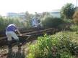



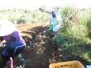


障害を持つ方で、一緒に働く仲間をお待ちしております。
就労移行支援では、レストラン・リサイクル・軽作業等お好みで選べます。あなたも社会参加してみませんか ❤❤❤

見学、体験入所、随時受けつけております。
お気軽にお問い合わせください。
自立支援ンター 希望の峰
グループホーム 希望の峰
茨城県牛久市田宮2-50-1
Tel 029-830-8451 Fax 029-830-8448

